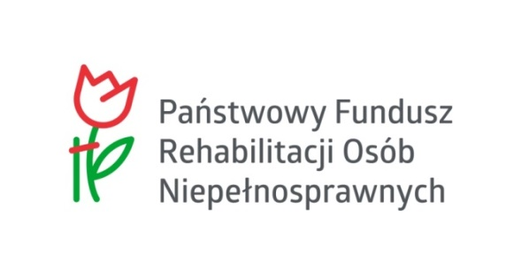
PROGRAM „AKTYWNY SAMORZĄD” – MODUŁ I
OBSZAR B – Zadanie 1
Pomoc w zakupie sprzętu elektronicznego lub jego elementów oraz oprogramowania, dla osób z orzeczeniem o niepełnosprawności (do 16 roku życia) lub dla osób ze znacznym stopniem niepełnosprawności, z dysfunkcją narządu wzroku lub obu kończyn górnych

WARUNKI UCZESTNICTWA:
- znaczny stopień niepełnosprawności lub w przypadku osób do 16 roku życia - orzeczenie o niepełnosprawności,
- wiek do lat 18 lub wiek aktywności zawodowej lub zatrudnienie,
- dysfunkcja obu kończyn górnych lub narządu wzroku.

DOFINANSOWANIE LUB REFUNDACJA:
Maksymalna kwota dofinansowania:
- dla osoby niewidomej – 10.000 zł oraz 16.500 zł na urządzenia brajlowskie (łącznie 26.500zł),
- dla pozostałych adresatów w zadaniu – 10.000 zł
Refundacja poniesionych kosztów może dotyczyć wyłącznie kosztów poniesionych po zawarciu umowy dofinansowania.

UDZIAŁ WŁASNY: co najmniej 10% ceny brutto zakupu/usługi;

CZĘSTOTLIWOŚĆ UDZIELANIA POMOCY: po upływie 5 lat, licząc od początku roku następującego po roku, w którym udzielono pomocy;

SPRZĘT ELEKTRONICZNY LUB JEGO ELEMENTY LUB OPROGRAMOWANIE – należy przez to rozumieć komputer (stacjonarny lub mobilny) lub współpracujące z nim urządzenia
i dedykowane oprogramowanie, umożliwiające ograniczanie skutków rodzaju i stopnia niepełnosprawności (z uwzględnieniem definicji urządzeń brajlowskich); głównym kryterium uznania kwalifikowalności danego kosztu są indywidualne i specyficzne dla danego rodzaju dysfunkcji – potrzeby związane z rehabilitacją zawodową i społeczną potencjalnego beneficjenta.

URZĄDZENIA BRAJLOWSKIE – należy przez to rozumieć elektroniczne urządzenia, zdolne tworzyć wypukłą formę informacji wyjściowej, możliwą do odczytania przy pomocy zmysłu dotyku;

DYSFUNKCJA NARZĄDU WZROKU - należy przez to rozumieć dysfunkcję wzroku stanowiącą powód wydania orzeczenia o znacznym stopniu niepełnosprawności, a także w przypadku:
- gdy dysfunkcja narządu wzroku nie jest przyczyną wydania orzeczenia o znacznym stopniu niepełnosprawności, ale wnioskodawca przedłoży zaświadczenie lekarskie wystawione przez lekarza okulistę potwierdzające, że osoba niepełnosprawna, której dotyczy wniosek, ma ostrość wzroku (w korekcji) w oku lepszym równą lub poniżej 0,05 lub ma zwężenie pola widzenia do 20 stopni,
- osób niepełnosprawnych w wieku do 16 roku życia - gdy wnioskodawca przedłoży zaświadczenie lekarskie wystawione przez lekarza okulistę potwierdzające, że osoba niepełnosprawna, której dotyczy wniosek, ma ostrość wzroku (w korekcji) w oku lepszym równą lub poniżej 0,3 lub ma zwężenie pola widzenia do 30 stopni,

OSOBA NIEWIDOMA – to osoba niepełnosprawna z dysfunkcją narządu wzroku z tym, że w przypadku:
- osoby posiadającej znaczny stopień niepełnosprawności, ostrość wzroku (w korekcji) w oku lepszym jest równa lub niższa niż 0,05 lub pole widzenia jest zwężone do 20 stopni,
- osoby niepełnosprawnej w wieku do 16 roku życia, ostrość wzroku (w korekcji) w oku lepszym jest równa lub niższa niż 0,1 lub pole widzenia jest zwężone do 30 stopni, co musi wynikać z zaświadczenia lekarskiego wystawionego przez lekarza okulistę.
DYSFUNKCJA OBU KOŃCZYN GÓRNYCH – należy przez to rozumieć stan potwierdzony zaświadczeniem lekarskim wydanym przez lekarza specjalistę: wrodzony brak lub amputację obu kończyn górnych – co najmniej w obrębie przedramienia, a także dysfunkcję charakteryzującą się znacznie obniżoną sprawnością ruchową w zakresie obu kończyn górnych w stopniu znacznie utrudniającym korzystanie ze standardowego sprzętu elektronicznego, wynikająca ze schorzeń o różnej etiologii (m.in. porażenia mózgowe, choroby neuromięśniowe);

OSOBA GŁUCHONIEWIDOMA – należy przez to rozumieć osobę niepełnosprawną, która na skutek równoczesnego uszkodzenia słuchu i wzroku napotyka bardzo duże trudności w wymianie informacji oraz w komunikowaniu się, stan ten musi być potwierdzony w odpowiednim dokumencie lub zaświadczeniu lekarskim;

Informacje oraz wnioski dostępne są na naszej stronie: www.pcpr.krasnik.pl

Wnioski można składać w wersji elektronicznej, za pośrednictwem platformy SOW (https://sow.pfron.org.pl), lub w wersji papierowej w siedzibie PCPR w Kraśniku.

SZCZEGÓŁOWE INFORMACJE

Powiatowe Centrum Pomocy Rodzinie w Kraśniku
ul. Grunwaldzka 6, 23-204 Kraśnik
tel. 81 825 58 80 wew. 23 (pok. 21)

